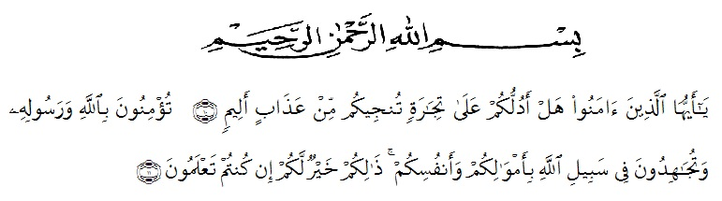**KATA PENGANTAR**

Artinya: “Hai orang-orang yang beriman, sukakah kamu aku tunjukkan suatu perniagaan yang dapat menyelamatkanmu dari azab yang pedih?. (yaitu) kamu beriman kepada Allah dan Rasulnya dan berjihad dijalannya dengan harta dan jiwamu. Itulah yang lebih baik bagimu, jika kamu mengetahui”. (As-Shaff Ayat 10-11)

Puji syukur penulis munajatkan kehadirat Allah SWT yang telah melimpahkan rahmat serta karunianya sehingga penulis dapat menyelesaikan proposal skripsi yang berjudul **“Pengaruh Model Pembelajaran Kooperatif Tipe Team Quiz Terhadap Hasil Belajar Siswa Tema Lingkungan Sahabat Kita Kelas V SDN 060902 Medan Maimun”** Shalawat beriringan salam atas junjungan Nabi Muhammad SAW semoga kelak kita mendapat safaatnya dikemudian hari. Amin.

Penulisan proposal skripsi ini bertujuan untuk memenuhi salah satu persyaratan untuk mengikuti seminar Proposal bagi mahasiswa Program Studi Pendidikan Guru Sekolah Dasar, Fakultas Keguruan dan Ilmu Pendidikan Universitas Muslim Nusantara Al-washliyah Medan. Penulis menyadari bahwa proposal skripsi ini masih jauh dari kesempurnaan. Oleh karena itu, penulis mengharapkan kritik dan saran yang membangun demi kesempurnaan proposal skripsi ini. Besar harapan penulis agar hasil studi ini dapat bermanfaat bagi pihak yang membacanya.

Pada kesempatan ini dengan segala kerendahan hati, penulis mengucapkan banyak terima kasih kepada:

1. Bapak Dr. KRT. Hardi Mulyono, K.Surabakti SE, M.AP selaku Rektor Universitas Muslim Nusantara Al-Washliyah Medan.
2. Bapak Dr. Samsul Bahri, M.Si selaku Dekan Fakultas Keguruan dan Ilmu Pendidikan Universitas Muslim Nusantara Al-Washliyah Medan.
3. Ibu Dra. Sukmawarti, M.Pd Selaku Ketua Program Studi Pendidikan Guru Sekolah Dasar, Universitas Muslim Nusantara Al-Washliyah Medan. Dan Dosen Penguji yang memberikan saran dan masukan kepada penulis dalam penyempurnaan Skripsi ini.
4. Ibu Beta Rapita Silalahi, M.Pd selaku Dosen Pembimbing. Terima kasih penulis ucapkan karena telah bermurah hati dan telah memberikan waktu untuk memberikan bimbingan, arahan dan masukan kepada penulis serta melakukan koreksi terhadap isi skripsi ini untuk perbaikan sewaktu penyusunan, hingga skripsi ini dapat penulis selesaikan.
5. Bapak Ahmad Landong, M.Pd selaku Dosen Penguji yang memberikan saran dan masukan kepada penulis dalam penyempurnaan Skripsi ini.
6. Teristimewa penulis persembahkan untuk Ibunda tercinta Rodiah Br Lubis yang telah Melahirkan dan Ayahanda tercinta Junaidi yang telah Merawat dan membesarkan saya, mendidik saya dengan Penuh Kasih Sayang, sehingga saya dapat melanjutkan Pendidikan sampai keperguruan tinggi hingga saya dapat mencapai gelar sarjana.
7. Kepada seluruh keluarga besar saya yaitu Nenek Saibah Nasution, Yunita Sari, S.Pd, Yani Sahara S.Pd, dan Sepupu-sepupu tersayang yang tidak bisa disebutkan satu persatu yang selalu memberikan doa, kasih sayang, dukungan dan juga semangat yang tiada hentinya diberikan agar dapat menyelesaikan skripsi ini dan dapat meraih gelar Sarjana Pendidikan.
8. Kepada rekan-rekan seperjuangan seluruh mahasiswa pendidikan guru sekolah dasar H yang senantiasa terus saling mensuport, terkhusus untuk sahabat saya Sarini, Indah Puspita, Nova Apriliyanti, Ayu Sulastri, Afni Mahfujah, Fadillah Hanum, Zulva Sari dan Putri Amaliya yang telah membantu saya dalam menyelesaikan skripsi ini.

Mudah-mudahan segala amal kebaikan yang Bapak/Ibu, keluarga dan sahabatku berikan akan mendapat balasan yang berlipat dari Allah SWT kelak dikemudian hari. Akhirnya penulis berharap skripsi ini dapat diterima sebagai sumbangan ilmiah dan bermanfaat bagi para pembaca.

Medan, 03 Juni 2022

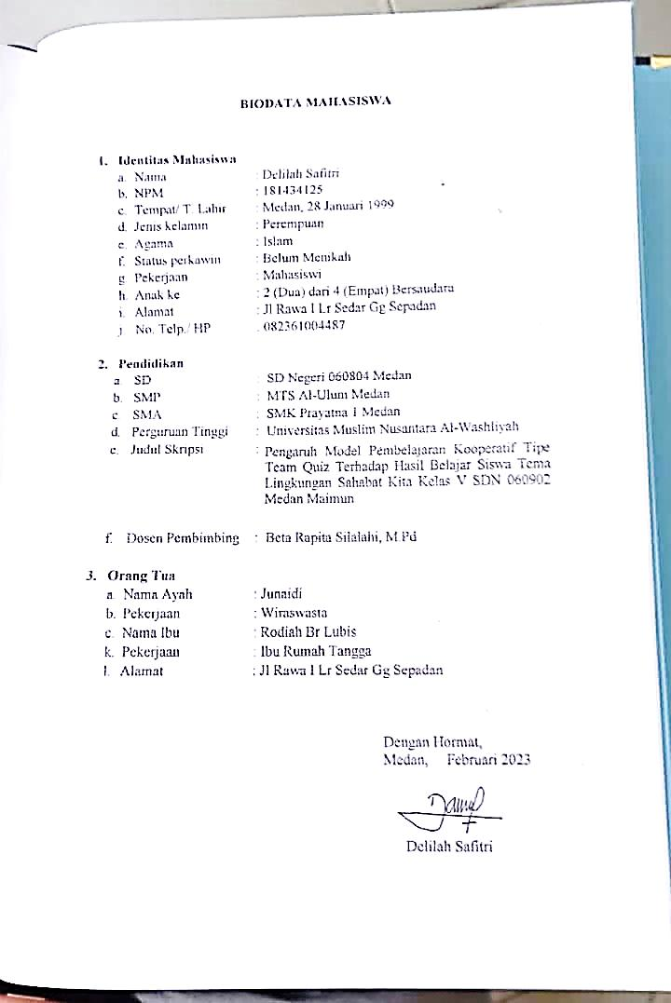**Penulis**

**DELILAH SAFITRI**

**NPM. 181434125**